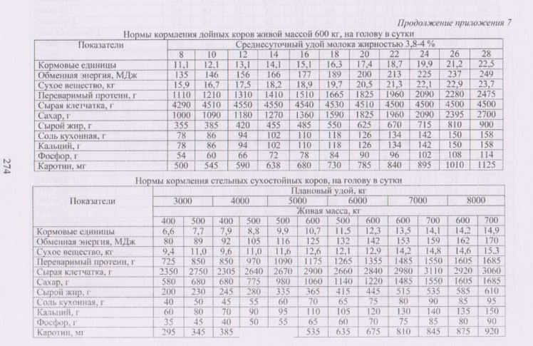
Рацион на зимний период для коровы живой массой 600 кг
со среднесуточным удоем 20 кг молока жирностью 3,8 %.
Структура рациона: грубые 20 %, сочные 50 %, концентраты 30 %
Корма и кормовые добавки | Количество корма, кг | Содержится в кормах |  |  |  |  |  |  |  |  | Требуется на месяц
Корма и кормовые добавки | Количество корма, кг | сухого вещества, кг | корм. ед. | переваримого протеина, г | сырой клетчатки, г | сахара, г | сырого жира, г | кальция, г | фосфора, г | каротина, мг | кг | корм. ед.
Норма |  | 20,5 | 17,4 | 1825 | 4510 | 1825 | 625 | 126 | 90 | 785
Сено люцерн-костр | 7,6 | 6,4 | 3,5 | 578 | 2090 | 205 | 182 | 53 | 13,7 | 76 | 228 | 105
Свекла кормовая | 20 | 2,4 | 2,4 | 180 | 180 | 800 | 20 | 8 | 10 | 2 | 600 | 72
Силос кукурузный | 30 | 7,5 | 6,3 | 420 | 2250 | 180 | 300 | 42 | 12 | 600 | 900 | 180
Патока кормовая | 0,9 | 0,7 | 0,7 | 54 | 0 | 489 | 0 | 2,9 | 0,2 | 0 | 27 | 20,5
Комбикорм | 3,9 | 3,3 | 4,5 | 332 | 191 | 86 | 86 | 7,8 | 15,2 | 2,0 | 117 | 135
Всего | - | 20,3 | 17,4 | 1564 | 4711 | 1760 | 588 | 113,7 | 51,1 | 680 | - | 512,5
Отклонения

№ п/п | Показатели | По норме | Факти-  чески
1 | Концентрация энергии в 1 кг сухого вещества, корм. ед.
2 | Количество переваримого протеина в 1 корм. ед., г
3 | Содержание сырой клетчатки в 1 кг сухого вещества, %
4 | Сахаро-протеиновое отношение
5 | Фосфорно-кальциевое отношение

Химический состав и питательность кормов
(Калашников А.П., Клейменов Н.И. и др., 1985; извлечение)
Корма | СВ, кг | КЕ | ПП. г | СК, г | сахар, г | сырой жир, г | кальций, г | фосфор, г | каротин, мг
зеленая масса ежи сборной | 0,312 | 0,23 | 21 | 111 | 22 | 12 | 1,14 | 0,71 | 54
зеленая масса костреца безостого | 0,377 | 0,25 | 26 | 116 | 19 | 10 | 1,73 | 0,91 | 65
кукуруза молочной спелости | 0,212 | 0,18 | 13 | 54 | 28 | 5 | 1,24 | 0,66 | 54
кукуруза мол.-воск, спелости | 0,249 | 0,21 | 14 | 55 | 40 | 6 | 1,26 | 0,78 | 56
зеленая масса овса | 0,255 | 0,18 | 20 | 75 | 37 | 8 | 1,4 | 1,1 | 25
зеленая масса суданки | 0,2 | 0,2 | 18 | 55 | 18 | 6 | 1,3 | 0,7 | 43
зеленая масса тимофеевки | 0,379 | 0,25 | 18 | 128 | 25 | 25 | 1 | 0,6 | 35
зеленая масса клевера красного | 0,235 | 0,2 | 27 | 61 | 12 | 8 | 3,7 | 0,6 | 40
зеленая масса люцерны | 0,25 | 0,22 | 38 | 68 | 14 | 7 | 4,5 | 0,7 | 44
зеленая масса эспарцета | 0,25 | 0,22 | 31 | 61 | 23 | 9 | 2,7 | 0.7 | 50
сено суданки | 0,865 | 0.57 | 74 | 226 | 18 | 25 | 6 | 1.6 | 15
сено тимофеевки | 0,83 | 0,48 | 49 | 269 | 35 | 22 | 3,9 | 2,6 | 15
сено люцерны | 0,83 | 0,44 | 101 | 253 | 20 | 22 | 17 | 2.2 | 49
сено эспарцета | 0,83 | 0,5 | 99 | 242 | 20 | 25 | 10.8 | 2.4 | 44
сено викоовсяное | 0,83 | 0,45 | 67 | 266 | 27 | 23 | 6.5 | 2.9 | 15
сено люцерно-кострецовое | 0,844 | 0,46 | 76 | 275 | 27 | 24 | 7 | 1.8 | 10
сено овсяное | 0,838 | 0,48 | 62 | 269 | 27 | 25 | 3,6 | 2,9 | 15
солома пшеничная яровая | 0,849 | 0,22 | 9 | 351 | 3 | 9 | 3,3 | 0,9 | 5
солома овсяная | 0,83 | 0,31 | 17 | 324 | 4 | 17 | 3,4 | 1 | 2
солома просяная | 0,845 | 0,4 | 23 | 286 | 2,5 | 18 | 5.4 | 1 | 8
солома ячменная | 0,83 | 0,34 | 13 | 331 | 2,4 | 19 | 3,3 | 0.8 | 4
силос кукурузный | 0,25 | 0.2 | 14 | 75 | 6 | 10 | 1.4 | 0.4 | 20
силос подсолнечный | 0,25 | 0.18 | 15 | 83 | 4 | 13 | 3,6 | 1.6 | 17
сенаж люцерновый | 0,45 | 0.35 | 71 | 127 | 19 | 17 | 10.9 | 1 | 40
сенаж викоовсяный  сенаж горохоовсяный | 0.45 0.45 | 0.32 0.46 | 38 39 | 148 139 | 22  18 | 13 11 | 2,8  3,7 | 1.4 1,6 | 30  30
морковь | 0.12 | 0.14 | 8 | 11 | 35 | 2 | 0,9 | 0,6 | 54
свекла кормовая | 0.12 | 0,12 | 9 | 9 | 40 | 1 | 0.4 | 0,5 | 0,1
свекла полусахарная | 0.17 | 0.17 | 9 | 11 | 80 | 1 | 0.9 | 0.4 | 0,2
зерно кукурузы желтой | 0.85 | 1.33 | 73 | 38 | 40 | 42 | 0.5 | 5.2 | 6,8
зерно овса | 0.85 | 1 | 79 | 97 | 25 | 40 | 1.5 | 3,4 | 1,3
зерно пшеницы мягкой | 0.85 | 1.28 | 106 | 17 | 20 | 20 | 0.8 | 3.6 | 1
зерно ячменя | 0.85 | 1.15 | 85 | 49 | 22 | 22 | 2 | 3.9 | 0.5
отруби пшеничные | 0.85 | 0.75 | 97 | 88 | 47 | 41 | 2 | 9.6 | 2.6
жмых подсолнечный | 0.9 | 1.08 | 324 | 129 | 62,6 | 77 | 5,9 | 12.9 | 2
шрот подсолнечный | 0.9 | 1.03 | 386 | 144 | 52.6 | 37 | 3,6 | 12.2 | 3
шрот соевый | 0.9 | 1.21 | 400 | 62 | 95 | 27 | 2,7 | 6,6 | 0,2
патока кормовая | 0.8 | 0.76 | 60 | 0 | 543 | 0 | 3,2 | 0,2 | 0
молоко цельное | 0.13 | 0.3 | 33 | - | 48.5 | 37 | 1.3 | 1.2 | 0.9

